附件1：
南通市妇幼保健院职工餐厅设施、设备需求一览表
序号 | 设备名称 | 单位 | 数量 | 建议品牌或说明 | 技术参数 | 参考图片
1 | 方形全翻盖自助餐炉 (电热含炉架） | 台 | 12 | 宇鼎  南洋  精工  （需提供样品） | 1、产品外形尺寸:70cm*50cm*45cm  （误差值5cm内），220V供电；  2、不锈钢材质，表面为镜面精抛光；  3、开合次数不少于40000次，可打开 0-180℃的任意角度，使用方便。  4、适用于火酒杯、电热板、电热杯加热；  5、具备玻璃视窗设计，食物一目了然；  6、配优质食物盆。 | 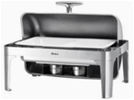
2 | 全不锈钢电子暖汤煲 | 台 | 2 | 宇鼎  南洋  精工  （需提供样品） | 1、产品外形尺寸:40cm*40cm*38cm  （误差值5cm内）， 220V供电；  2、全不锈钢材质；  3、双把手盖，可灵活调节温度。  4、配优质不少于10L汤桶。 | 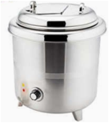
3 | 三层铁线架套装(含陶瓷盘3只） | 台 | 1 | 宇鼎  南洋  精工  新力士 | 配3只陶瓷盆25cm*25cm（误差值5cm内）； 可组合使用，也可折装单独使用，方便清洗。 | 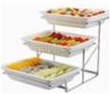
4 | 双头果汁鼎 | 台 | 1 | 宇鼎  南洋  精工  新力士  （需提供样品） | 1、产品容量：不少于8L。  2、易于添加、取汁、清洗；  3、中间的空心柱可放置冰块。
5 | 单月牙食品夹 | 把 | 17 | （需提供样品） | 不锈钢精抛欧式外形设计，时尚美观。 | 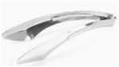
6 | 电热双头保温暖碟车 | 台 | 1 | 宇鼎  汇德  杰冠  （需提供样品） | 1、产品尺寸：45cm*90cm*75cm  （误差值5cm内），220V供电；  2、容量：可放置不少于150只盘子，  并于自身提供餐盘型号匹配。 | 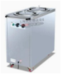
7 | 保温暧桶 |  | 2 | 宇鼎  德雅泰  三江源 | 1、外形尺寸：φ45cm（直径）*45cm（高度）（误差值5cm内），内职尺寸：φ40cm（直径）*40cm（高度）（误差值5cm内）；  容量：不少于45L；  2、内胆304不锈钢；  3、需有效解决因温度变化造成的食物变质  的问题。  4、产品需有效解决了盛放液体溢出问题，密封性能好，保温性能优。 | 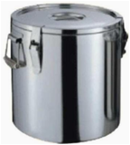
8 | 微电脑筷子  智能输出机 | 台 | 2 |  | 功率：220V供电。  容量：不少于120双。 | 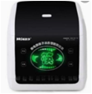
9 | 不锈钢餐台 | 台 | 5 | 天江  金奇能  德生 | 规格：200cm（长）*65cm（宽）*80cm（高）,  材质：采用304不锈钢板，面板，侧板，层板厚度均需大于0.12cm，需内配暖光灯。 | 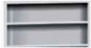
10 | 自助取餐餐盘 | 只 | 500 | （需提供样品） | 10寸餐盘（误差值1寸内）  骨瓷  白瓷 | 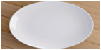
11 | 自助餐汤碗 | 只 | 500 | （需提供样品） | 5寸餐盘（误差值1寸内）  骨瓷  白瓷 | 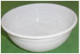
12 | 自助餐小勺 | 只 | 500 | （需提供样品） | 骨瓷  白瓷 | 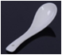
13 | 合金筷 | 双 | 500 | （需提供样品） | 材质环保，方便清洗消毒  规格：28cm（误差值3cm内） | 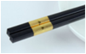
14 | 长柄钩勺 | 只 | 6 | （需提供样品） | 材质：304不锈钢 | 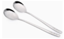
15 | 不锈钢方盘搁盘 | 只 | 24 | （需提供样品） | 材质：304不锈钢  规格：40cm*30cm（误差值3cm内） | 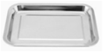
16 | 凉菜更 | 只 | 10 | （需提供样品） | 304不锈钢 | 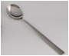
17 | 收餐车 | 台 | 3 | （需提供样品） | 规格：108cm*90cm*50cm（误差值5cm内） | 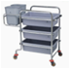
18 | 长收集篮 | 只 | 3 | （需提供样品） | 规格：35cm*50cm*20cm（误差值5cm内） | 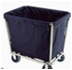
19 | 短收集蓝 | 只 | 3 | （需提供样品） | 规格：50cm*20cm*18cm（误差值5cm内） | 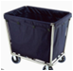
20 | 方形点心镜台玻璃座 | 只 | 2 | 宇南、新力士、  南洋、精工等 | 规格：55cm*35cm （误差值5cm内） | 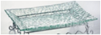
21 | 4人餐桌 | 台 | 14 | 定制（橡木色） | 规格：130cm*65cm*80cm材质：实木橡胶木结构，无异味，板材环保等级优于E1标准，桌面厚度不少于4cm
22 | 2人餐桌 | 台 | 8 | 定制（橡木色） | 规格：65cm*65cm*80cm，材质：实木橡胶木结构，无异味，板材环保等级优于E1标准，桌面厚度不少于4cm
23 | 椅子 | 个 | 72 | 定制（橡木色） | 材质：实木橡胶木结构，无异味，板材环保等级优于E1标准，要求皮革软包坐垫。 | 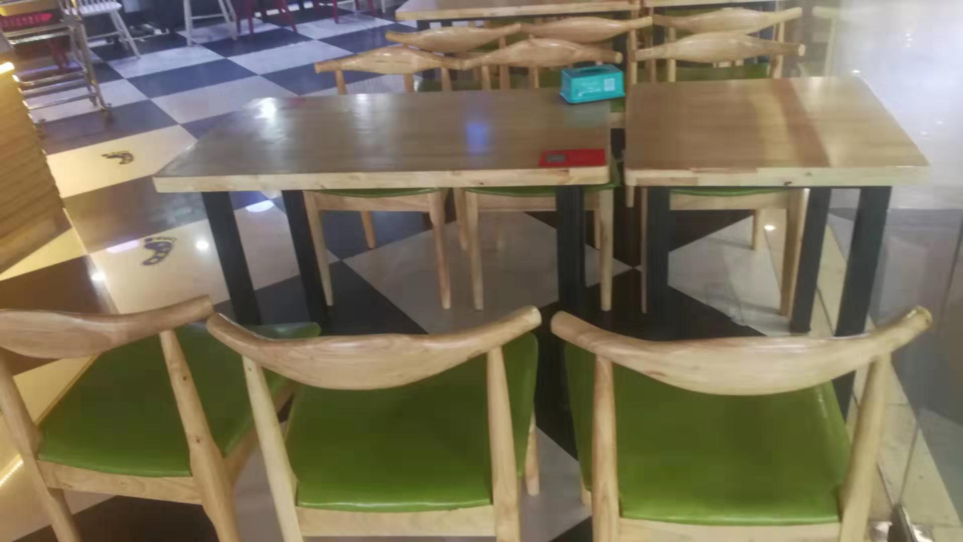

备注：所有餐桌、餐椅数量需以供应商实地测量场地后的具体数量为准。

